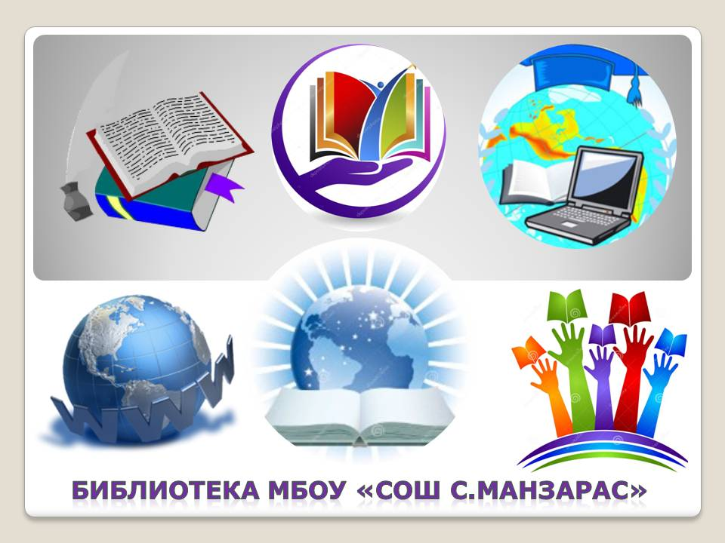
Муниципальное бюджетное общеобразовательное учреждение
«Средняя общеобразовательная школа им.С.А.Ахтямова с. Манзарас»
Кукморского муниципального района Республики Татарстан

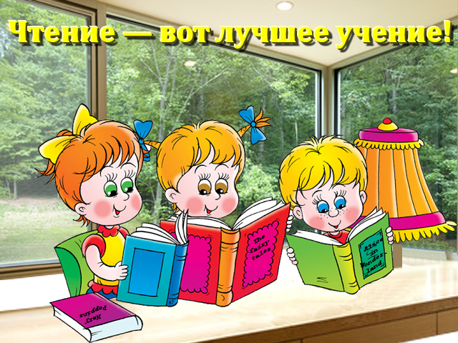
Проект по повышению читательской компетентности «Чтение с увлечением»

Автор:
Кадирова Гульнара Рафилевна,
педагог-библиотекарь
I квалификационной категории

2017 г.

Краткое описание проекта
Проект «Чтение с увлечением» направлен на продвижение книги и привлечения детей к чтению через проведение новых форм и методов работы с учащимися.
Актуальность проекта
Проблема отказа от чтения на сегодняшний день является весьма актуальной. Дети не хотят читать книги. Основными предметами чтения многих детей является периодическая печать и блоги в интернете. Но ведь это не одно и, то же, что чтение книг художественной литературы.
Как использовать ресурсы школьной библиотеки для развития интереса к чтению? Как сделать процесс чтения для учащихся увлекательным? Понимая огромную роль книг в развитии, как интеллектуальном, так и нравственном, каждого ребенка, мною было решено разработать педагогический проект, способствующий привитию любви к чтению.
Цель и задача
Цель проекта: объединение усилий школьной библиотеки, семьи, педагогического коллектива в формировании у ребёнка потребности в чтении; возрождение традиций семейного чтения, бережного отношения к книге, слову.
Для достижения цели необходимо решить ряд важных задач:
- создать условия для развития читательского интереса. Популяризация литературы;
- привлечь в библиотеку новых читателей;
- пробудить заинтересованность родителей в повышении качества чтения детей;
- показать необходимость духовного взаимодействия детей и их родителей в процессе совместного чтения.
Целевая аудитория проекта
учащиеся 1-8 классов МБОУ «СОШ с.Манзарас»
Содержание проекта
Направление №1: «библиотекарь – педагоги – дети». Организация и проведение школьных мероприятий, конкурсов, мини-проектов, акций направленных на поддержку чтения.
Направление №2: «семья-книги-школа». Возрождение лучших традиций семейного чтения: помощь родителям в организации семейного чтения и в вопросах воспитания с помощью книги.
Направление №3: «книга-огромная сила». Пропаганда книги и чтения. Научно-методическое, информационное сопровождение.
Методы
· проведение социологических опросов;
· организация и проведение мероприятий, акций, круглых столов, конкурсов, праздников чтения;
· информирование читателей о новинках;
· рекламная деятельность (выпуск рекламных буклетов, закладок, информация в СМИ).
Сроки реализации проекта
Проект рассчитан на 3 учебных года: 2017-2018, 2018-2019, 2019-2020 учебные годы.
План реализации (дорожная карта) проекта

№ п/п | Наименование мероприятия | Сроки реализации | Ответственные
Направление №1 «библиотекарь-педагоги-дети»
 | «Моя любимая сказка» (конкурс детского рисунка для младших школьников) | Ежегодно в ноябре | Педагог-библиотекарь классные руководители
 | Конкурс рисунков, сочинений, посвященных Великой Отечественной войне | Ежегодно в декабре и мае | Учителя русского языка и литературы
 | Конкурс «Лучший читатель учебного года» с номинациями «Лучший читатель», Лучший читающий класс», «Лучший класс по сохранности учебников». | Ежегодно в течение учебного года | Педагог-библиотекарь
 | Дни общения в школьной библиотеке «Я с книгой открываю мир». | Каждую неделю | Педагог-библиотекарь
 | Конкурс селфи-фотографий «Мой подарок школьной библиотеке» | Октябрь-декабрь 2017 года | Педагог-библиотекарь классные руководители
 | Программа летних чтений «Лето с библиотекой» | Июнь 2018, 2019, 2020 | Педагог-библиотекарь
 | Акция «Библиобонус» | Ежегодно в ноябре | Педагог-библиотекарь
 | Проведение часов громкого чтения | Ежемесячно | Педагог-библиотекарь, воспитатели ГПД
 | Проведение литературно-музыкальных викторин, «Без тукай оныклары», «Муса Җәлил – Герой шагыйрь», «В гостях у сказки», «Волшебный сундучок», «Әдәби ярминкә”, “День Пушкина” и др. | Ежегодно в течение учебного года | Педагог-библиотекарь, учителя русского языка и литературы, учителя татарского языка и литературы
 | Мероприятия по краеведению «Чем больше думаю, тем больше берегу» | Ежегодно 2 раза в год | Педагог-библиотекарь – руководитель музея
 | Проведение серии библиотечных уроков | Ежегодно в течение учебного года | Педагог-библиотекарь
 | Организация и проведение школьного этапа Всероссийского конкурса юных чтецов «Живая классика». Участие в муниципальном, региональном этапах. | Ежегодно январь-март | Педагог-библиотекарь, учителя русского языка и литературы
 | Подготовка школьников к участию в районных, республиканских, всероссийских конкурсах, конференциях, направленных на развитие читательской компетентности, продвижение чтения. | Постоянно | Педагог-библиотекарь, учителя русского языка и литературы, учителя татарского языка и литературы
 | Привлечение учащихся к участию во Всероссийском конкурсе «Читающая страна» | Постоянно | Педагог-библиотекарь, учителя русского языка и литературы
 | Привлечение учащихся к созданию буктрейлеров, виртуальных экскурсий, электронных библиотечно-библиографических пособий. | Постоянно | Педагог-библиотекарь
 | Оформление цикла книжных выставок с интерактивными викторинами «Писатели-юбиляры», Книги-юбиляры» | Ежегодно в течение учебного года | Педагог-библиотекарь
 | Организация литературных мероприятий, посвящённых писателям-юбилярам. | Ежегодно в течение учебного года | Педагог-библиотекарь
 | Проведение школьного конкурса юных писателей «Илһам» | Ежегодно в апреле | Педагог-библиотекарь, учителя татарского языка и литературы
 | Подготовка статей к публикации в районной газете «Трудовая слава» | Ежегодно в течение учебного года | Педагог-библиотекарь. актив библиотеки
 | Мини-проект «Книга месяца: читаем и обсуждаем – вместе». | Октябрь-апрель 2018-2019 учебного года | Педагог-библиотекарь
 | Создание актива библиотеки. Работа клуба «Книголюбы» | Сентябрь-май  2018-2019 учебного года | Педагог-библиотекарь
 | Конкурс буктрейлеров, посвящённых жизни и творчеству Ч.Т.Айтматова, Л.Н. Толстого. | Сентябрь-декабрь  2018-2019 учебного года | Педагог-библиотекарь, учителя русского языка и литературы
 | Часы громкого чтения на тему «Книги, которые читали родители в моём возрасте» | Ежемесячно 2018-2019 учебного года | Педагог-библиотекарь, воспитатели ГПД
 | Развивающие часы чтения «Сказка по четвергам» | 2019-2020 учебный год | Педагог-библиотекарь, воспитатели ГПД
 | Проведение театрализованного литературного конкурса «Русские народные сказки» | Март 2019 года | Педагог-библиотекарь, классные руководители
 | Конкурс творческих проектов «Я автор книги» | Январь-апрель  2019-2020 учебного года | Педагог-библиотекарь, классные руководители
Направление №2 «семья-книга-школа»
 | Проведение фотоконкурса шелфи-фотографий «Книжная полка моей семьи». | 2017-2018, 2018-2019 учебные годы | Педагог-библиотекарь, классные руководители
 | Библиотечный мини-проект «Читать классно!» | 2017-2018 учебный год | Педагог-библиотекарь, классные руководители
 | Библиотечный мини-проект «Читать выгодно!» | Ноябрь-декабрь  2018-2019 учебный год | Педагог-библиотекарь
 | Оформление читательских дневников учащихся | Сентябрь-апрель ежегодно | Педагог-библиотекарь, классные руководители
 | Час родительской грамотности «Создание духовного климата семьи, способствующего формированию ребёнка-читателя» | 2019-2020 учебный год | Педагог-библиотекарь
 | Круглый стол о роли книги в жизни ребёнка и семьи. | Декабрь 2018-2019, 2019-2020 | Педагог-библиотекарь, классные руководители
 | Цикл вечеров семейного чтения «Золотая книжная полка» | 2 раза в год в 2019-2020 учебном году | Педагог-библиотекарь, классные руководители
Направление №3 «книга-огромная сила»
 | Мониторинг читательской компетентности и читательской активности школьников | 2 раза в год | Педагог-библиотекарь
 | Популяризация мероприятий проекта среди учащихся, учителей и родителей | Постоянно | Педагог-библиотекарь
 | Оформление книжных выставок «Герои Отечества», «День который нас объединяет»- ко Дню народного единства», «Мой край родной», «Во славу павших, во имя живых», «Туган телем-иркә-гөлем», «Мин яратам сине Татарстан», «Якташ язучылар», «Толерантность –гармония в многообразии» и др. | Постоянно | Педагог-библиотекарь
 | Создание, обновление сайта школьной библиотеки | Постоянно | Педагог-библиотекарь, актив библиотеки
 | Создание и работа страницы школьной библиотеки в социальной сети «ВКонтакте» | Постоянно | Педагог-библиотекарь, актив библиотеки
 | Размещение памяток, буклетов, рекомендательных списков литературы, пособий учителям, родителям, детям на сайте школьной библиотеки. | Постоянно | Педагог-библиотекарь
 | Презентация детских книг для родителей на сайте школьной библиотеки «Книги моей домашней библиотеки», «Как и что читать детям». | В течение 2018-2019 учебного года | Педагог-библиотекарь
 | Размещение информации о проведённых мероприятиях в сети Интернет (на сайте школы, школьной библиотеки). | Постоянно | Педагог-библиотекарь, актив библиотеки
 | Издательская работа библиотеки | Постоянно | Педагог-библиотекарь, актив библиотеки
Ожидаемые результаты проекта:
-позитивная динамика численности обучающихся, проявляющих интерес к чтению;
- привлечение к семейному чтению, увеличение числа участников конкурсов, акций, мероприятий;
-повышение читательской компетентности.
Участники проекта под руководством наставников научатся читать книги осмысленно, их язык и мышление будут развиваться, а словарный запас увеличиваться. Чтение будет развивать в детях способность к сопереживанию, научит их вживаться в положение других людей и понимать их, а также поможет понять самих себя; Книги должны заполнить часть детского досуга.

Использованные источники информации:
- Белогорцева, А. Г. Новации в деятельности библиотек по продвижению книги и чтения / А. Г. Белогорцева. – Режим доступа: http: //chaltlib.ru/articles/Library/natsionalnaya_programma_ podderzhki_i_razvitiya_chteniya
- Использование технологий для продвижения книги и чтения. – Режим доступа: http://biblpoipkro.weebly.com1048108910871086108311001079109110771084-104810501058.html
- Инновации. – Режим доступа : http://страна-читалия.РФ/?f_ n=46

